Отчет о проделанной работе

в период дистанционного обучения.

Старшей разновозрастная группа

Подготовила:

Воспитатель Петраш Елена Александровна

**Тематическая неделя «Зимушка- зима. Зимняя одежда»**

В обучении приняло участие 6 детей

**Пятница 11.12.20**

Была предложена тема занятия, даны шаблоны человечков для внесения зимней одежды. Текущая образовательная деятельность данного дня осуществлялась по следующим образовательным областям:

**1)Художественно-эстетическое развитие**

**Тема : «Наша зимняя одежда»**

**Цель:** Закрепить знания детей о зимней одежде, развивать мелкую моторику рук, стимулировать интерес к процессу творчества рисования

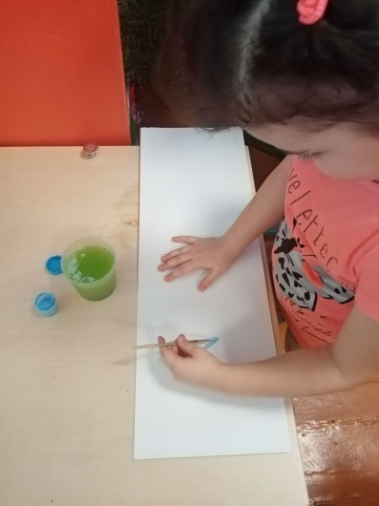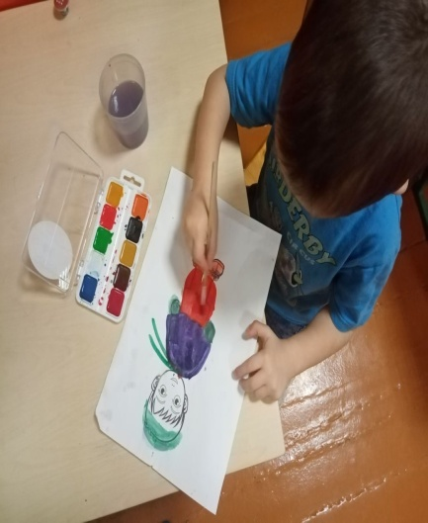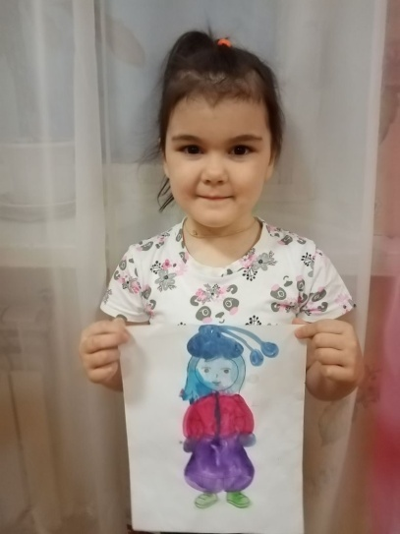

**2) Физическая культура**

**Общеразвивающие упражнения.**

1. И. п.: ноги на ширине ступни, параллельно, руки на поясе,

1— руки в стороны: 2— руки вверх, подняться на носки: 3— руки в стороны;

4— вернуться в исходное положение

2. И. п.: ноги на ширине плеч, руки за головой. 1— поворот туловища вправо, руки в стороны; 2— вернуться в исходное положение. То же влево

3. И. п.: ноги на ширине плеч, руки внизу. 1— руки в стороны; 2— наклон к правой (левой) ноге, коснуться пальцами рук носков ног; 3— выпрямиться, руки в стороны; 4— вернуться в исходное положение

4. И. п.: основная стойка1, руки на поясе. 1—2— присесть, руки вынести вперед; 3—4--— вернуться в исходное положение

**Цель:** учить сохранять устойчивое равновесие, формируя правильную осанку.

